Câu hỏi trắc nghiệm lí thuyết hai mặt phẳng vuông góc
A. Phương pháp giải
1. Góc giữa hai mặt phẳng
a. Định nghĩa: Góc giữa hai mặt phẳng là góc giữa hai đường thẳng lần lượt vuông góc với hai đường thẳng đó.
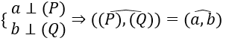
b. Cách xác định góc giữa hai mặt phẳng:
Giả sử (P) ∩ (Q) = c. Từ I ∈ c, dựng
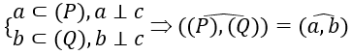
c. Diện tích hình chiếu của một đa giác
Gọi S là diện tích của đa giác (H) trong (P), S' là diện tích của hình chiếu (H') của (H) trên (Q), φ = ((P), (Q)) . Khi đó: S' = S.cosφ
2. Hai mặt phẳng vuông góc
a. Định nghĩa:
Hai mặt phẳng được gọi là vuông góc nếu góc giữa hai đường thẳng đó bằng 90°. (P) ⊥ (Q) ⇔ ((P), (Q)) = 90°
b. Điều kiện để hai mặt phẳng vuông góc với nhau:
Nếu một mặt phẳng chứa một đường thẳng vuông góc với một mặt phẳng khác thì hai mặt phẳng đó vuông góc với nhau.
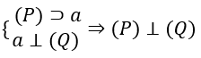
c. Tính chất của hai mặt phẳng vuông góc
+ Định lí: Nếu hai mặt phẳng (P) và (Q) vuông góc với nhau thì bất kì đường thẳng a nào nằm trong (P) và vuông góc với giao tuyến của (P) và( Q) đều vuông góc với (Q)
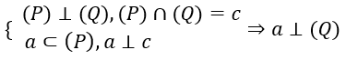
+ Hệ quả 1: Nếu hai mặt phẳng (P) và (Q) vuông góc với nhau và A là 1 điểm nằm trong (P) thì đường thẳng a đi qua điểm A và vuông góc với (Q) sẽ nằm trong (P).
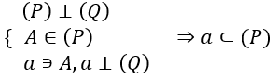
+ Hệ quả 2: Nếu hai mặt phẳng cắt nhau và cùng vuông góc với mặt phẳng thứ ba thì giao tuyến của chúng vuông góc với mặt phẳng thứ ba.
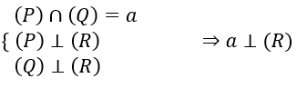
+ Hệ quả 3: Qua đường thẳng a không vuông góc với mặt phẳng (P) có duy nhất một mặt phẳng (Q) vuông góc với mp(P).
3. Hình lăng trụ đứng. Hình hộp chữ nhật và hình lập phương
a. Hình lăng trụ đứng : Là hình lăng trụ có cạnh bên vuông góc với mặt đáy
b. Hình lăng trụ đều: Là hình lăng trụ đứng có đáy là đa giác đều.
c. Hình hộp đứng: Là hình lăng trụ đứng có đáy là hình bình hành.
d. Hình hộp chữ nhật: là hình hộp đứng có đáy là hình chữ nhật.
e. Hình lập phương: Là hình hộp chữ nhật có tất cả các cạnh bằng nhau.
4. Hình chóp đều và hình chóp cụt đều
Định nghĩa: Một hình chóp được gọi là hình chóp đều nếu đáy của nó là đa giác đều và các cạnh bên bằng nhau.
Định nghĩa: Khi cắt hình chóp đều bởi một mặt phẳng song song với đáy để được một hình chóp cụt đó được gọi là hình chóp cụt đều.
B. Ví dụ minh họa
Ví dụ 1: Trong các mệnh đề sau, mệnh đề nào đúng?
A. Hai mặt phẳng cùng vuông góc với một mặt phẳng thứ ba thì vuông góc với nhau.
B. Qua một đường thẳng cho trước có duy nhất một mặt phẳng vuông góc với một mặt phẳng cho trước.
C. Các mặt phẳng cùng đi qua một điểm cho trước và vuông góc với một mặt phẳng cho trước thì luôn đi qua một đường thẳng cố định.
D. Hai mặt phẳng cùng song song với một mặt phẳng thứ ba thì song song với nhau.
Hướng dẫn giải
Chọn C
Đường thẳng thỏa mãn cần tìm là đường thẳng đi qua điểm A cho trước và vuông góc với mặt phẳng (P) cho trước. Đây là đường thẳng cố định.
Ví dụ 2: Chọn mệnh đề đúng trong các mệnh đề sau đây:
A. Cho hai đường thẳng a và b vuông góc với nhau, mặt phẳng nào vuông góc với đường này thì song song với đường kia.
B. Cho đường thẳng a ⊥ (α) , mọi mặt phẳng (β) chứa a thì (β) ⊥ (α) .
C. Cho hai đường thẳng chéo nhau a và b, luôn luôn có mặt phẳng chứa đường này và vuông góc với đường thẳng kia.
D. Cho hai đường thẳng a và b vuông góc với nhau, nếu mặt phẳng (α) chứa a và mặt phẳng (β) chứa b thì (α) ⊥ (β) .
Hướng dẫn giải
Chọn B
Định lí: Nếu một mặt phẳng chứa một đường thẳng vuông góc với một mặt phẳng khác thì hai mặt phẳng đó vuông góc với nhau .
Ví dụ 3: Cho hình chóp tứ giác S.ABCD có đáy là hình vuông và có một cạnh bên vuông góc với đáy. Xét bốn mặt phẳng chứa bốn mặt bên và mặt phẳng chứa mặt đáy. Trong các mệnh đề sau mệnh đề nào đúng?
A. Có ba cặp mặt phẳng vuông góc với nhau
B. Có hai cặp mặt phẳng vuông góc với nhau
C. Có năm cặp mặt phẳng vuông góc với nhau
D. Có bốn cặp mặt phẳng vuông góc với nhau
Hướng dẫn giải
Xét hình chóp S.ABCD có đáy là hình vuông và SA ⊥ (ABCD)
+ Do SA ⊂ (SAB) và SA ⊥ (ABCD) nên (SAB) ⊥ (ABCD)
+ Do SA ⊂ (SAD) và SA ⊥ (ABCD) nên (SAD) ⊥ (ABCD)
+ Do AD ⊥ SA, AD ⊥ AB nên AD ⊥ ( SAB)
AD ⊂ (SAD) và AD ⊥ (SAB) nên (SAD) ⊥ (SAB).
+ Chứng minh tương tự; ta có: (SAD) ⊥ (SCD) và (SAB) ⊥ (SBC).
⇒ có tất cả năm cặp mặt phẳng vuông góc với nhau.
Chọn C
Ví dụ 4: Trong các mệnh đề sau, mệnh đề nào đúng?
A. Hai đường thẳng phân biệt cùng vuông góc với một đường thẳng thì vuông góc với nhau.
B. Hai đường thẳng phân biệt cùng song song với một mặt phẳng thì song song với nhau.
C. Hai mặt phẳng phân biệt cùng vuông góc với một mặt phẳng thì cắt nhau.
D. Một mặt phẳng (P) và một đường thẳng a không thuộc (P) cùng vuông góc với đường thẳng b thì (P) // a .
Hướng dẫn giải
Chọn D
Ví dụ 5: Trong các mệnh đề sau, mệnh đề nào đúng?
A. Nếu hình hộp có bốn mặt bên là hình chữ nhật thì nó là hình hộp chữ nhật.
B. Nếu hình hộp có ba mặt bên là hình chữ nhật thì nó là hình hộp chữ nhật.
C. Nếu hình hộp có hai mặt bên là hình chữ nhật thì nó là hình hộp chữ nhật.
D. Nếu hình hộp có năm mặt bên là hình chữ nhật thì nó là hình hộp chữ nhật.
Hướng dẫn giải
Chọn D
Định nghĩa: Hình hộp chữ nhật là hình hộp đứng có đáy là hình chữ nhật. Khi đó tất cả 6 mặt của hình hộp đều là hình chữ nhật
Hình hộp đứng : Là hình lăng trụ đứng có đáy là hình bình hành. Khi đó chỉ có 4 mặt của hình hộp là hình chữ nhật
Ví dụ 6: Trong các mệnh đề sau đây, hãy tìm mệnh đề đúng.
A. Hai mặt phẳng phân biệt cùng vuông góc với một mặt phẳng thứ ba thì song song với nhau.
B. Nếu hai mặt vuông góc với nhau thì mọi đường thẳng thuộc mặt phẳng này sẽ vuông góc với mặt phẳng kia.
C. Hai mặt phẳng (α) và (β) vuông góc với nhau và cắt nhau theo giao tuyến d. Với mỗi điểm A thuộc (α) và mỗi điểm B thuộc (β) thì ta có đường thẳng AB vuông góc với d.
D. Nếu hai mặt phẳng (α) và (β) đều vuông góc với mặt phẳng (γ) thì giao tuyến d của (α) và (β) nếu có sẽ vuông góc với (γ)
Hướng dẫn giải
Chọn D
Đây là định lí.
Ví dụ 7: Cho hai mặt phẳng (α) và (β) vuông góc với nhau và gọi d = (α) ∩ (β).
I. Nếu a ⊂ (α) và a ⊥ d thì a ⊥ (β)
II. Nếu d' ⊥ (α) thì d' ⊥ d
III. Nếu b ⊥ d thì b ⊂ (α) hoặc b ⊂ (β)
IV. Nếu (γ) ⊥ d thì (γ) ⊥ (α) và (γ) ⊥ (β)
Các mệnh đề đúng là
A. I, II và III.
B. III và IV.
C. II và III.
D. I, II và IV.
Hướng dẫn giải
Chọn D.
Dựa theo tính chất hai mặt phẳng vuông góc nên suy ra : I ; II và IV đúng.
Ví dụ 8: Cho hình chóp S.ABC có đáy ABC là tam giác đều. Trong các mệnh đề sau, mệnh đề nào đúng?
A. S.ABC là hình chóp đều nếu các mặt bên của nó là tam giác cân đỉnh
B. S.ABC là hình chóp đều nếu góc giữa các mặt phẳng chứa các mặt bên và mặt phẳng đáy bằng nhau.
C. S.ABC là hình chóp đều nếu các mặt bên của nó là tam giác cân.
D. S.ABC là hình chóp đều nếu các mặt bên có diện tích bằng nhau.
Hướng dẫn giải
Chọn A
+ Định nghĩa: Hình chóp đều là hình chóp có đáy là đa giác đều và các cạnh bên bằng nhau.
+ Nếu hình chóp S.ABC có các mặt bên là các tam giác cân tại S thì SA = SB = SC.
Lại có đáy ABC là tam giác đều
⇒ S.ABC là hình chóp đều.
Ví dụ 9: Trong lăng trụ đều, khẳng định nào sau đây sai?
A. Đáy là đa giác đều.
B. Các mặt bên là những hình chữ nhật nằm trong mặt phẳng vuông góc với đáy.
C. Các cạnh bên là những đường cao.
D. Các mặt bên là những hình bình hành.
Hướng dẫn giải
A. Vì lăng trụ đều nên các cạnh bằng nhau. Do đó đáy là đa giác đều.
B. Vì lăng trụ đều là lăng trụ đứng nên các mặt bên vuông góc với đáy.
C. Vì lăng trụ đều là lăng trụ đứng nên các cạnh bên vuông góc với đáy.
D. Vì lăng trụ đều là lăng trụ đứng nên các cạnh bên bằng nhau và cùng vuông góc với đáy. Do đó các mặt bên là những hình vuông.
Chọn D
Ví dụ 10: Trong các mệnh đề sau, mệnh đề nào đúng?
A. Nếu hình hộp có hai mặt là hình chữ nhật thì nó là hình hộp chữ nhật.
B. Nếu hình hộp có năm mặt là hình chữ nhật thì nó là hình hộp chữ nhật.
C. Nếu hình hộp có bốn mặt là hình chữ nhật thì nó là hình hộp chữ nhật.
D. Nếu hình hộp có ba mặt là hình chữ nhật thì nó là hình hộp chữ nhật.
Hướng dẫn giải
Chọn đáp án B
A sai vì đáy có thể là hình bình hành.
B đúng
C sai vì đáy có thể là hình bình hành
D sai vì đáy có thể là hình bình hành.
Ví dụ 11: Hình hộp ABCD.A'B'C'D' trở thành hình lăng trụ tứ giác đều khi phải thêm các điều kiện nào sau đây?
A. Tất cả các cạnh đáy bằng nhau và cạnh bên vuông góc với mặt đáy.
B. Có một mặt bên vuông góc với mặt đáy và đáy là hình vuông.
C. Các mặt bên là hình chữ nhật và mặt đáy là hình vuông.
D. Cạnh bên bằng cạnh đáy và cạnh bên vuông góc với mặt đáy.
Hướng dẫn giải
Chọn đáp án C
+ Định nghĩa: Hình lăng trụ tứ giác đều là hình lăng trụ đứng có đáy là hình vuông.
+ Do đó; để hình hộp ABCD.A’B’C’D’ trở thành hình lăng trụ tứ giác đều thì các mặt bên là hình chữ nhật và đáy là hình vuông .
C. Bài tập vận dụng
Câu 1: Cho hai mặt phẳng (P) và (Q) cắt nhau và một điểm M không thuộc (P) và (Q). Qua M có bao nhiêu mặt phẳng vuông góc với (P) và (Q)?
A. 1 B. 2 C. 3 D. Vô số
Chọn A.
Qua điểm M chỉ có duy nhất một đường thẳng a vuông góc với mặt phẳng (P). Đồng thời qua điểm M cũng chỉ có duy nhất một đường thẳng b vuông góc với mặt phẳng (Q).
Hai đường t thẳng a và b cắt nhau tại M nên hai đường thẳng này xác định 1 mặt phẳng (R) sẽ vuông góc với cả hai mặt phẳng (P) và (Q) ; và (R) đi qua điểm M.
Câu 2: Cho hai mặt phẳng (P) và (Q), a là một đường thẳng nằm trên (P) . Mệnh đề nào sau đây sai ?
A. Nếu a // b với b = (P) ∩ (Q) thì a // (Q)
B. Nếu (P) ⊥ (Q) thì a // (Q)
C. Nếu a cắt (Q) thì (P) cắt (Q)
D. Nếu (P) // (Q) thì a // (Q)
lời giải
Giả sử hai mặt phẳng (P) và (Q) vuông góc với nhau.
Gọi b = (P) ∩ (Q) nếu a // b thì a // (Q).
Chọn B
Câu 3: Cho hai mặt phẳng (P) và (Q) song song với nhau và một điểm M không thuộc (P) và (Q). Qua M có bao nhiêu mặt phẳng vuông góc với (P) và (Q)?
A. 2 B. 3 C. 1 D. Vô số.
lời giải
Qua M dựng đường thẳng d vuông góc với (P) và (Q). Khi đó, các mặt phẳng chứa đường thẳng d đều vuông góc với (P) và (Q) . Mà có vô số mặt phẳng chứa d nên có vô số mặt phẳng thỏa yêu cầu bài toán.
Chọn D
Câu 4: Trong các mệnh đề sau đây, mệnh đề nào là đúng?
A. Một mặt phẳng (α) và một đường thẳng a không thuộc (α) cùng vuông góc với đường thẳng b thì (α) song song với a.
B. Hai đường thẳng phân biệt cùng vuông góc với một đường thẳng thì vuông góc với nhau.
C. Hai mặt phẳng cùng vuông góc với một mặt phẳng thì cắt nhau.
D. Hai đường thẳng phân biệt cùng song song với một mặt phẳng thì song song với nhau
lời giải
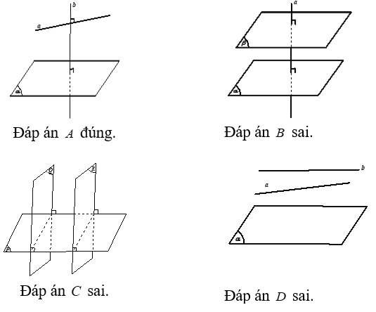
Chọn A
Câu 5: Trong các mệnh đề sau, mệnh đề nào sai?
A. Hai mặt phẳng phân biệt cùng vuông góc với một mặt phẳng thì song song với nhau.
B. Qua một đường thẳng có duy nhất một mặt phẳng vuông góc với một đường thẳng cho trước.
C. Hai mặt phẳng phân biệt cùng vuông góc với một đường thẳng thì song song với nhau.
D. Qua một điểm có duy nhất một mặt phẳng vuông góc với một mặt phẳng cho trước.
lời giải
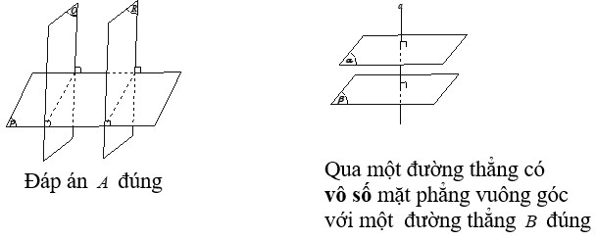
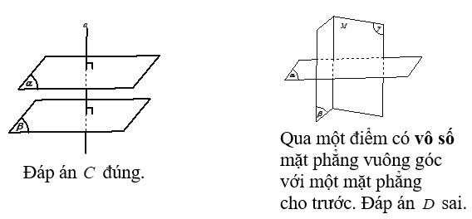
Chọn D
Câu 6: Trong các mệnh đề sau, mệnh đề nào sai?
A. Cho đường thẳng a vuông góc với đường thẳng b và b nằm trong mặt phẳng (P). Mọi mặt phẳng (Q) chứa a và vuông góc với b thì (P) vuông góc với (Q).
B. Nếu đường thẳng a vuông góc với đường thẳng b và mặt phẳng (P) chứa a, mặt phẳng (Q) chứa b thì (P) vuông góc với (Q) .
C. Cho đường thẳng a vuông góc với mặt phẳng (P) mọi mặt phẳng (Q) chứa a thì (P) vuông góc với (Q).
D. Qua một điểm có duy nhất một mặt phẳng vuông góc với một đường thẳng cho trước.
Câu 7: Trong các mệnh đề sau, mệnh đề nào đúng?
A. Hai mặt phẳng cùng song song với một mặt phẳng thứ ba thì song song với nhau.
B. Qua một đường thẳng cho trước có duy nhất một mặt phẳng vuông góc với một mặt phẳng cho trước.
C. Có duy nhất một mặt phẳng đi qua một điểm cho trước và vuông góc với hai mặt phẳng cắt nhau cho trước.
D. Hai mặt phẳng cùng vuông góc với một mặt phẳng thứ ba thì vuông góc với nhau.
lời giải
Giả sử hai mặt phẳng cắt nhau theo giao tuyến c. Khi đó ta dựng được duy nhất một
mặt phẳng (R) vuông góc với c.
⇒ Mặt phẳng (R) vuông góc với hai mặt phẳng ban đầu.
Chọn C
Câu 8: Cho hai đường thẳng chéo nhau a và b đồng thời a ⊥ b. Chỉ ra mệnh đề đúng trong các mệnh đề sau:
A. mặt phẳng (Q) chứa b và đường vuông góc chung của a và b thì mp(Q) ⊥ a
B. mặt phẳng (R) chứa b và chứa đường thẳng b' ⊥ a thì mp(R) ⊥ a
C. mặt phẳng (α) chứa a, mp(β) chứa b thì (α) ⊥ (β)
D. mặt phẳng (P) chứa b thì mặt phẳng (P) ⊥ a
lời giải
Chọn A
Giả sử AB là đoạn vuông góc chung của a và b thì mp(Q) ≡ (AB, b) mà a ⊥ AB, a ⊥ b, a ⊥ (AB, b) ⇒ a ⊥ mp(Q)
Câu 9: Cho các mệnh đề sau với (α) và (β) là hai mặt phẳng vuông góc với nhau với giao tuyến m = (α) ∩ (β) và a, b, c, d là các đường thẳng. Các mệnh đề sau, mệnh đề nào đúng?
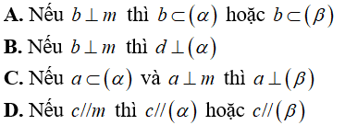 giải
Chọn C
Do a ⊂ (α), a ⊥ m, (α) ⊥ (β) nên a ⊥ (β)
Câu 10: Chỉ ra mệnh đề đúng trong các mệnh đề sau:
A. Cho hai đường thẳng song song a và b và đường thẳng c sao cho c ⊥ a, c ⊥ b. Mọi mặt phẳng (α) chứa c thì đều vuông góc với mặt phẳng (a; b)
B. Cho a ⊥ (α) , mọi mặt phẳng (β) chứa a thì (β) ⊥ (α) .
C. Cho a ⊥ b , mọi mặt phẳng chứa b đều vuông góc với a.
D. Cho a ⊥ b , nếu a ⊂ (α) và b ⊂ (β) thì (α) ⊥ (β) .
lời giải
Câu A sai vì a, b có thể trùng nhau.
Câu C sai vì khi a, b cắt nhau, mặt phẳng (a; b) không vuông góc với a.
Câu D sai vì khi a, b chéo nhau và vuông góc với nhau, ta gọi (α) là mặt phẳng chứa a, song song với b và (β) là mặt phẳng chứa b và song song với a thì (α) // (β)
Chọn B.
Câu 11: Mệnh đề nào sau đây là đúng?
A. Hai mặt phẳng vuông góc với nhau thì mọi đường thẳng nằm trong mặt phẳng này sẽ vuông góc với mặt phẳng kia.
B. Hai mặt phẳng phân biệt cùng vuông góc với một mặt phẳng thì vuông góc với nhau.
C. Hai mặt phẳng phân biệt cùng vuông góc với một mặt phẳng thì song song với nhau.
D. Hai mặt phẳng vuông góc với nhau thì mọi đường thẳng nằm trong mặt phẳng này và vuông góc với giao tuyến của hai mặt phẳng sẽ vuông góc với mặt phẳng kia.
lời giải
Mệnh đề A sai vì có thể xảy ra trường hợp hai mặt phẳng vuông góc với nhau nhưng đường thẳng thuộc mặt phẳng này song song với mặt phẳng kia.
Mệnh đề B sai vì xảy ra trường hợp hai mặt phẳng song song.
Mệnh đề C sai vì xảy ra trường hợp hai mặt phẳng vuông góc.
Chọn đáp án D
Câu 12: Trong các mệnh đề sau, mệnh đề nào đúng?
A. Hai đường thẳng không cắt nhau, không song song thì chéo nhau.
B. Hai đường thẳng phân biệt cùng vuông góc với một mặt phẳng thì song song.
C. Hai đường thẳng phân biệt cùng vuông góc với một đường thẳng thì song song.
D. Hai mặt phẳng phân biệt cùng vuông góc với một mặt phẳng thì song song.
lời giải
Mệnh đề A sai vì còn trường hợp chéo nhau hoặc trùng nhau.
Mênh đề C sai vì còn trường hợp hai đường thẳng chéo nhau.
Mênh đề D sai vì còn trường hợp hai mặt phẳng vuông góc với nhau.
Chọn B.
Câu 13: Trong các mệnh đề sau, mệnh đề nào đúng?
A. Có duy nhất một đường thẳng đi qua một điểm cho trước và vuông góc với một đường thẳng cho trước.
B. Có duy nhất một mặt phẳng đi qua một đường thẳng cho trước và vuông góc với một mặt phẳng cho trước.
C. Có duy nhất một mặt phẳng đi qua một điểm cho trước và vuông góc với một mặt phẳng cho trước.
D. Có duy nhất một mặt phẳng đi qua một điểm cho trước và vuông góc với một đường thẳng cho trước.

